James Dewey Watson
James Dewey Watson (1928-) généticien et biochimiste américain, co-découvreur de l'ADN.
James Watson fit des études d'ornithologie et de biologie à l'université d'Indiana, et soutint sa thèse en 1950. Ensuite, sur les conseils d'un professeur, il se rend à Copenhague pour s'initier aux méthodes de la biochimie. La même année, il assiste à Naples à un congrès et y rencontre Maurice Wilkins qui présente les premiers clichés de diffraction des rayons X par l'ADN. C'est l'époque où l'on suggére que l'ADN est le support de l'information génétique, alors que l'on croyait que les gènes étaient de nature protéique.
James Watson, qui a vingt-trois ans, décide alors de s'attaquer à la structure des acides nucléiques. À l'automne de 1951, il vient à Cambridge, au laboratoire de cristallographie, et rejoint un groupe de chimistes et de cristallographes de renom. Il commence à étudier l'ARN et montre qu'il a une structure hélicoïdale. Puis, il s'attache à élucider la structure de l'ADN. Les deux clés de ce problème seront : d'une part, la structure hélicoïdale ; d'autre part, l'observation que la structure chimique de l'ADN est composée de quatre bases puriques et pyrimidiques (A, T, G, et C), et que les deux paires de bases A-T et G-C ont des structures complémentaires sur le plan stérique. Cette nouvelle notion, ajoutée à celle d'une structure hélicoïdale, leur permet d'élaborer un modèle de structure en double hélice. Il est à noter que cette découverte n'aurait pu se faire sans les clichés de diffraction aux rayons X effectués par Rosalind Franklin.
Cette découverte, l'un des événements scientifiques majeurs du XXe siècle, a bouleversé la biochimie et ouvert la voie à une discipline nouvelle, la biologie moléculaire. Le prix Nobel de médecine lui est décerné en octobre 1962 ainsi qu'à Maurice Wilkins et Francis Crick, ses compagnons de recherche.
Devenu professeur de biologie à Harvard en 1961, Watson s'intéresse ensuite à une enzyme : l'ARN polymérase qui synthétise l'ARN messager à partir de l'ADN.
Il est lauréat de la médaille Copley en 1993.

Francis Crick
Francis Harry Compton Crick (né le 8 juin 1916 à Northampton en Angleterre et il est décédé le 28 juillet 2004 à l'hôpital de l'Université de San Diego en Californie) était un biologiste britannique.
Il reçu avec James Watson et Maurice Wilkins le Prix Nobel de médecine en 1962 pour la découverte de la structure de l'ADN, ainsi que la médaille Copley en 1975.
Né dans une famille de cordonniers. Il étudie la physique au University College London et obtient un diplôme en sciences en 1937.
Lors de la Seconde Guerre mondiale, il est incorporé dès 1939 et travaille sur les mines sous-marines magnétiques et acoustiques pour le compte de la Royal Navy britannique. À la fin de la guerre, il s'intéresse à la biologie et à la chimie.
En 1951, il commence à travailler avec l'américain James D. Watson au Cavendish Laboratory de l'Université de Cambridge en Angleterre et se focalise à plein temps sur le décryptage de la structure de la molécule ADN, déjà identifiée par les biologistes comme clé de départ pour la compréhension de la génétique.
En se basant sur les analyses cristallographiques aux rayons X de Rosalind Franklin, sur les compétences spécifiques en génétique et en processus biologiques de Crick et en cristallographie de Watson, ils proposent la structure en double hélice de la molécule d'ADN (acide désoxyribo-nucléique), publiée le 25 avril 1953 dans la revue Nature.
La structure de la molécule en double hélice qu'est l'ADN a donné au monde la clé pour comprendre tous les secrets du vivant : toute la vie sur terre n'existe que grâce à cet omniprésent ADN, de la plus petite bactérie à l'homme. Cette découverte lui vaut le prix Nobel de médecine en 1962 ainsi qu'à James Watson et au britannique d'origine néo-zélandaise Maurice Wilkins dont les travaux ont servi de base.
Alors que de nombreuses équipes scientifiques se creusent la tête pour tenter la lecture de la molécule, en l'absence de microscope assez puissant, Crick et Watson découvrent qu'en faisant cristalliser la molécule, en la soumettant à des faisceaux de rayons X et en étudiant les différents modes de diffraction des rayons, il est possible de reconstituer la forme de la molécule et de comprendre son fonctionnement.
Chaque brin de la molécule porte quatre bases chimiques qui se font face deux à deux : l'adénine avec la thymine, et la cytosine avec la guanine. Ces quatre bases chimiques abrégées en A, T, C, et G, constituent l'alphabet par lequel s'écrivent les gènes le long de chaînes de l'ADN. Ils expliquent aussi que chaque brin d'ADN est un double miroir de celui qui lui fait face, ce qui permet d'expliquer comment l'ADN peut se recopier et se reproduire. Crick et Watson commencent donc à étudier le déchiffrage de l'ADN, qui sera résolu en 1966.
Il est lauréat de la Royal Medal en 1972.
En 1973, il entre au Salk Institute for Biological Studies de l'Université de San Diego pour faire des recherches en neurosciences. Il concentra ses efforts sur la compréhension du cerveau, et a fourni à la communauté scientifique de nombreuses idées et hypothèses, et la démonstration expérimentale de la transmission d'image fixes à 50 Hertz par la rétine au cerveau, ce qui est un apport fondamental pour le futur des théories de la perception visuelle.
En 1976, il accepte un poste de professeur à l'Université de San Diego, et s'installe dans la jolie ville de La Jolla face à l'océan pacifique.
En 1995, il abandonne son poste de Président du Salk Institute for Biological Studies pour raison de santé.
Il est décédé le 28 juillet 2004 à l'hôpital de l'Université de San Diego en Californie, à l'âge de 88 ans, des suites d'un cancer du colon.

Source : Wikipedia

L’ADN

L’ADN ou acide désoxyribonucléique est le support moléculaire de l’information génétique. On le retrouve dans toutes les cellules du corps humain.
Le nucléotide est l’entité de base de l’ADN, il est composé :
- d’un sucre à 5 carbones le désoxyribose
- de l’acide phosphorique assurant entre autre la liaison entre 2 nucléotides
- d’une base azotée, elles sont au nombre de quatre pour l’ADN
2 purines : l’Adénine (A)
la Guanine (G)
2 pyrimidines : la Cytosine (C)
la Thymine (T)

Un nucléotide :
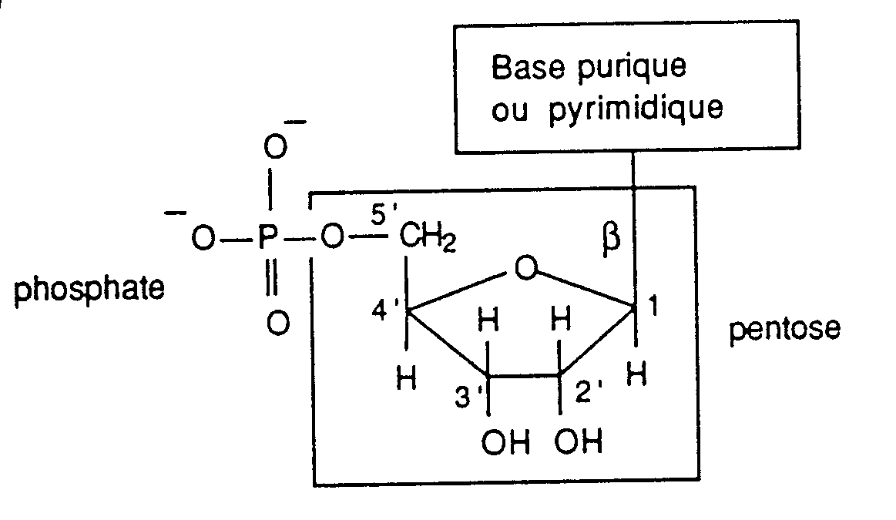

Bases azotées
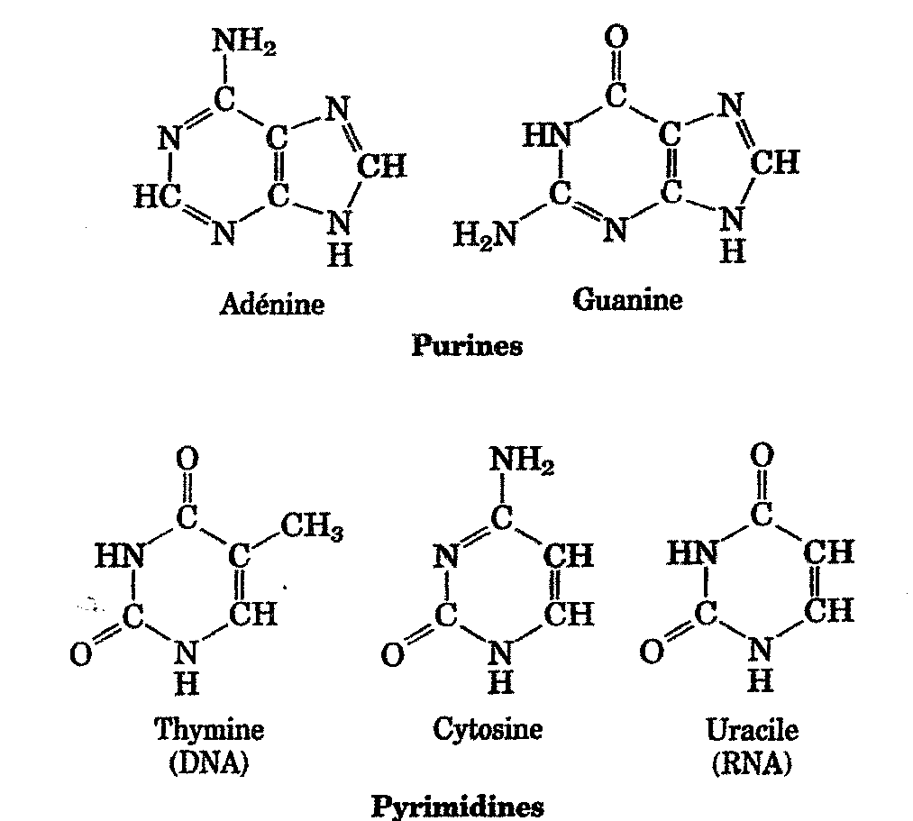

Désoxyribose

Les bases sont reliées entre elles par des ponts hydrogènes
Les bases s’associent par deux une purine avec une pyrimidine.
Les pyrimidines sont plus grosses que les purines.
Association se réalise comme suit : A et T sont reliées par deux ponts hydrogènes
G et C sont reliées par trois ponts hydrogènes

L’ADN est composé de deux chaînes de nucléotides qui se font face en antiparallèle.
La structure de l’ADN est hélicoïdale, elle forme une double hélice.
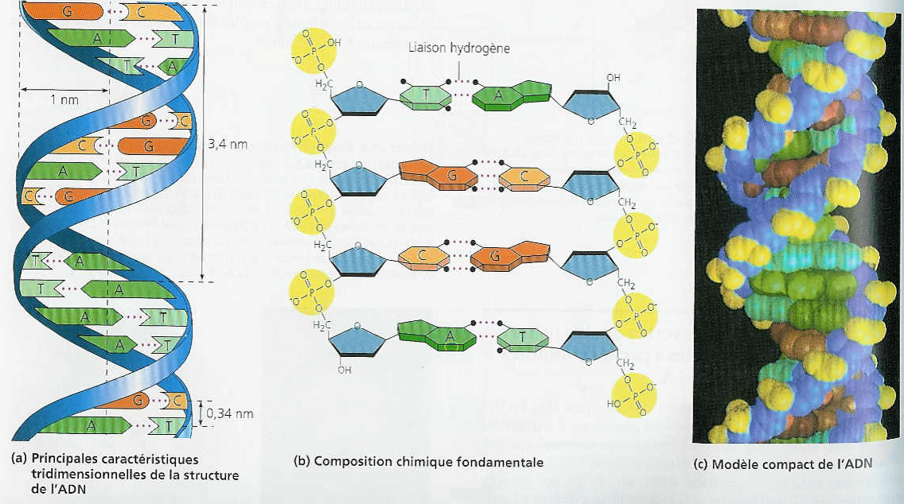

Celle-ci est elle-même enroulée autour de protéines basiques ( les histones ) pour donner une structure ressemblent à un collier de perles. Ce collier se torsade de nouveau pour permettre à l’ADN qui a une taille de deux mètres quand il est linéaire de rentrer dans la cellule.
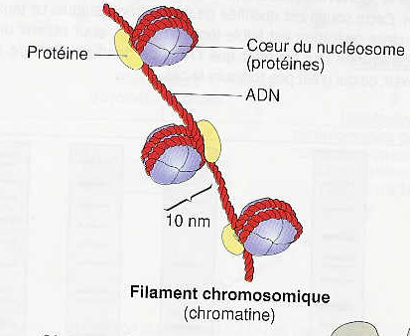
L’ADN et les histones forment la chromatine qui est hétérogène et dont la forme la plus condensée donne le chromosome qui apparaît sous forme de bâtonnet juste avant la division cellulaire.

L’être humain possède 23 paires de chromosomes, 23 provenant de la mère et les autres du père.
Le chromosome est composé de deux chromatides et d’un centromère. Chaque chromosome contient des milliers de gènes.

Schéma d’un chromosome :

Le gène est la séquence d’ADN qui renferme les informations nécessaires à la synthèse d’un produit fonctionnel. C’est l’unité fondamentale de l’information.
Les gènes forment des paires comme les chromosomes qui les portent.
Le génome est l’ensemble des gènes d’un individu d’une espèce donnée.
Le caryotype représente l’ensemble des chromosomes d’une cellule.

Gregor Mendel
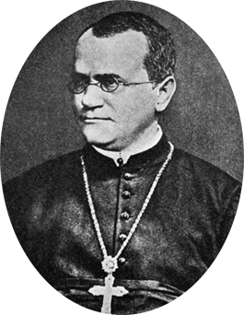
Johann Gregor Mendel, moine et botaniste autrichien (22 juillet 1822 - 6 janvier 1884) est communément reconnu comme le père fondateur de la génétique. Il est à l'origine de ce qui est aujourd'hui appelé les lois de Mendel, qui définissent la manière dont les gènes se transmettent de générations en générations.
Il est né à Heinzendorf (Hynčice, district Nový Jičín), petit village de Moravie, dans une famille de paysans. Doué pour les études, le jeune garçon est très vite remarqué par le curé du village qui décide de l’envoyer poursuivre ses études loin de chez lui. En 1840, il rejoint l’Institut de Philosophie d’Olomouc afin d’y suivre deux années préparatoires à l’entrée à l’Université. En septembre 1843, Mendel est reçu au noviciat du monastère de Brno ; il sera ordonné prêtre en 1848. Dès son arrivée au monastère, Mendel sent tout ce qu’un milieu culturel particulièrement stimulant peut apporter à ses aspirations. Il consacre tout son temps libre à l’étude des sciences naturelles. Parallèlement, il assure des enseignements scientifiques dans les collèges et lycées des environs.
Mendel part en 1851 pour suivre les cours de l’Institut de Physique de Johann Christian Doppler ; il y étudie, en plus des matières obligatoires, la botanique, la physiologie végétale, l’entomologie, la paléontologie. Durant deux années, il acquiert toutes les bases méthodologiques qui lui permettront de réaliser plus tard ses expériences. Au cours de son séjour à Vienne, Mendel est amené à s’intéresser aux théories de Franz Unger, professeur de physiologie végétale. Celui-ci préconise l’étude expérimentale pour comprendre l’apparition des caractères nouveaux chez les végétaux au cours de générations successives. Il espère ainsi résoudre le problème que pose l’hybridation chez les végétaux.
De retour au monastère, Mendel installe un jardin expérimental dans la cour et met sur pied un plan d’expériences visant à expliquer les lois de l’origine et de la formation des hybrides. Après dix années de travaux minutieux, Mendel a ainsi posé les bases théoriques de la génétique et de l’hérédité moderne. En 1868, Mendel est élu supérieur de son couvent. Obligé de consacrer beaucoup de son temps aux devoirs de sa charge, il abandonne ses recherches très poussées sur l’hybridation des végétaux. Il s’investit alors dans d’autres domaines plus compatibles avec ses obligations, notamment l’horticulture et l’apiculture. Il se passionne également pour la météorologie qui sera le domaine qu’il aura le plus longtemps étudié, de 1856 jusqu’à sa mort en 1884.

Source : Wikipedia
Les lois de Mendel

De tout temps éleveurs, agriculteurs, horticulteurs ont appliqué sans le savoir des méthodes génétiques. En effet, ils savent que les caractères d'une espèce se transmettent identiques à eux-mêmes aussi longtemps que la fécondation s'opère entre les progénitures de même espèce Afin de conserver une espèce avantageuse, ils ont évité l’hybridation qui est le croisement entre sujets d'espèces différentes

Dès le XVIIIè siècle, des esprits curieux tentent d'aller plus loin en croisant méthodiquement des sujets d'espèces différentes, porteurs de caractères différents. Ils étudient les caractères des hybrides qui en résultent, ils ignoraient cependant tout de la méiose et des chromosomes.
Le moine Gregor Mendel, fils d'agriculteur, publiait en 1865 le résultat de ses observations sur les pois, ordinaires {Pisum sativum). Il établit les trois lois fondamentales qui restent le point de départ de la génétique.

Bien que le pois soit normalement une plante à autofécondation, il se prête facilement à une pollinisation croisée artificielle. Mendel tria soigneusement un certain nombre de variétés stables à caractères bien tranchés. Ainsi une espèce à tiges longues donnait toujours des plantes à tiges longues par contre, une espèce naine produisait toujours des plantes à tiges courtes.

Les résultats obtenus sont constatés et interprétés sous l’angle statistique, portant sur un grand nombre d’observations.

Mendel a étudié les résultats de croisements de deux races pures de pois différant par un seul caractère : le monohybrydisme.

Définitions :
Le locus est le site du gène sur le chromosome
Les allèles sont les différentes formes possibles d’un gène donné
L’allèle sauvage est l’allèle le plus fréquent dans une espèce. Les autres allèles sont nommés par opposition allèles mutés.
La mutation est dons une modification de la séquence d’ADN.
Le génotype est la constitution génétique de l’individu.
Le phénotype est l’ensemble des caractères observables chez un individu.
L’allèle A est dit dominant sur l’allèle B si les phénotypes associés à l’Homozygote AA et à l’hétérozygote AB sont identiques ; l’allèle B est alors dit récessif
L’homozygote a les deux même allèles (N/N) pour un gène tandis que l’hétérozygote a deux allèles différents (N/b).
Le monohybridisme
Exemple de croisement pour un caractère :
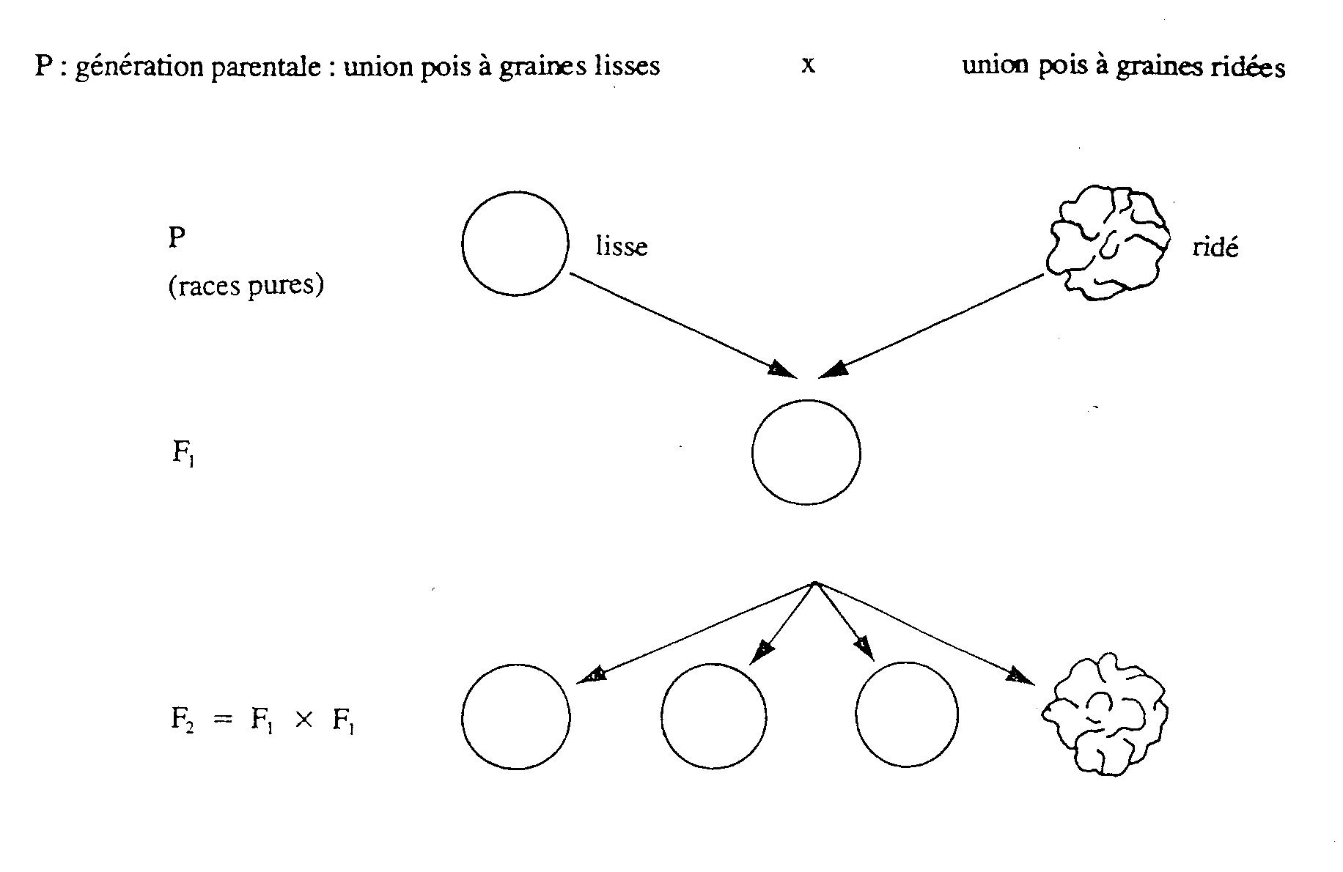
Dans notre exemple nous pouvons voir que tous les pois de première génération sont lisses ; ce qui veut dire que l’allèle lisse est dominant puisque les parents sont purs donc homozygotes.
La fréquence de la première génération sera donc/

♀ L/L X l/l ♂

Nous pouvons calculer cette fréquence de deux manières/
- Echiquier de Punnett

♀ ♂ | l | l
L | L/l | L/l
L | L/l | L/l

On remarque que l’on a 4 fois le même génotype L/l ce qui correspond au phénotype [L]
Le phénotype s’écrit toujours entre crochets.

- Calcul de la fréquence
Pour ♀ on F_{L} = 1
Pour ♂ on F_{l} = 1
La fréquence de la première génération sera F₁ = 1 X 1 = 1 ➔ 100% de L/l donc de [L]
Tous les pois sont lisses mais contrairement à leurs « parents » ils sont hétérozygotes.

Pour la deuxième génération :

Echiquier

♀ ♂ | L | l
L | L/L | L/l
l | L/l | L/l

Pour la deuxième génération F₂ on plusieurs génotypes différents :
L/L =1/4
L/l = 1/2
l/l = 1/4
ce qui nous donne comme phénotype :
[L] = 75 %
[l] = 25 %
Cela correspond bien à l’observation.

Monohybridisme : exercices

1 Chez le lapin, la pigmentation de la fourrure dépend d'une paire d'allèles (C-c). L'absence de pigmentation (type albinos) est due à l'allèle récessif c. On croise deux hétérozygotes Cc.
(a) Quels seront les génotypes produits en F1 ?
(b) Quelle proportion des individus F1 pigmentés seront homozygotes?

2 Chez le renard, la couleur de la fourrure dépend d'une paire d'allèles (B-b). Elle peut être argentée ou rousse. Les renards qui possèdent l'allèle dominant B ont une fourrure rousse. Dites quels seront les génotypes et phénotypes produits par les croisements suivants, et en quelles proportions :
(a) BB x bb ?
(b) Bb x bb ?
(c) BB x Bb ?

3 Chez les ovins, la couleur de la toison dépend d'une paire d'allèles (B-b). Elle peut être noire ou
blanche. On croise un bélier et une brebis tous deux hétérozygotes Bb à toison blanche. Ils produisent un mouton à toison blanche; il est croisé en retour avec la brebis parentale. Quelle est la probabilité que ce croisement de retour produise :
(a) un mouton à toison noire ?
(b) deux moutons à toison blanche ?

4 Chez l'homme, l'absence de pigmentation (albinisme) est due à un allèle récessif a d'une paire d'allèles (A-a). Un couple d'individus apparemment normaux donne naissance à un enfant albinos. Quelle est la probabilité que
(a) l'enfant suivant soit albinos ?
(b) les deux enfants suivants soient albinos ?
(c) parmi les deux enfants suivants, l'un soit albinos et l'autre normal?

5 On croise des souris noires et blanches de races pures. Le caractère blanc (albinos) est récessif. Quelle est la proportion de souris blanches à la deuxième génération ?

6 Dans un laboratoire, on obtient la génération suivante : 107 rats au poil raide et 37 rats au poil frisé. Quel devait être le génotype des parents de cette génération, sachant que la forme poil raide domine la forme poil frisé ?

7 On croise un lapin noir avec une lapine blanche. Une moitié des petits ont le phénotype noir, l’autre moitié présente le phénotype blanc. Cela signifie que :
- Le père est homozygote noir
- Un des parents est hétérozygote
- Les petits sont hétérozygotes
- Les deux parents sont hétérozygotes
- Aucune de ces réponses

8 Une génération de cobayes se compose de 139 individus à poil hérissé et de 53 individus à poil lisse. Les parents avaient le poil hérissé. Quel était leur génotype ?

Le dihybridisme
Il est le résultat de croisements de deux races pures de pois différant pour deux caractères.
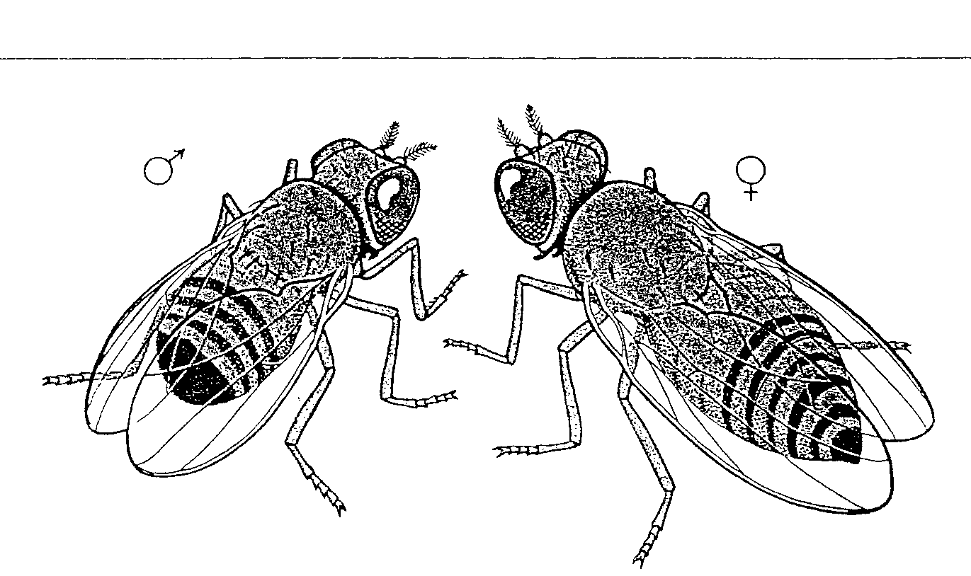

Transmission de deux caractères (dihybridisme) La mouche à fruits ou Drosophila melanogaster, dont la taille est moitié moindre que celle de la mouche ordinaire, est l'animal favori des généticiens
car ses caractères mutants sont faciles à distinguer. Les sujets de « type sauvage » ont les ailes longues et le corps gris. Certains mutants ont les ailes vestigiales (courtes) et le corps noir. Soit la clé suivante pour un croisement entre une mouche de type sauvage et une mutante:
L = ailes longues G = corps gris
1 = ailes courtes g = corps noir

P LLGG X llgg

F₁ LlGg

Dans ce croisement, un seul type de gamète est possible; tous les sujets de F₁ auront le même génotype (LlGg) et le même phénotype (ailes longues et corps gris). C'est un cas de dihybridisme car les parents sont homozygotes pour deux caractères, la longueur des ailes et la couleur du corps.
Si on croise deux mouches de laF1 (LlGg) , chacune donne quatre types de gamètes possibles soient LG, Lg. LG et lg. L'échiquier montre les 16 types de mouches possibles de la F2 on retrouve le rapport phénotypiques, de 9,:3:3:1.

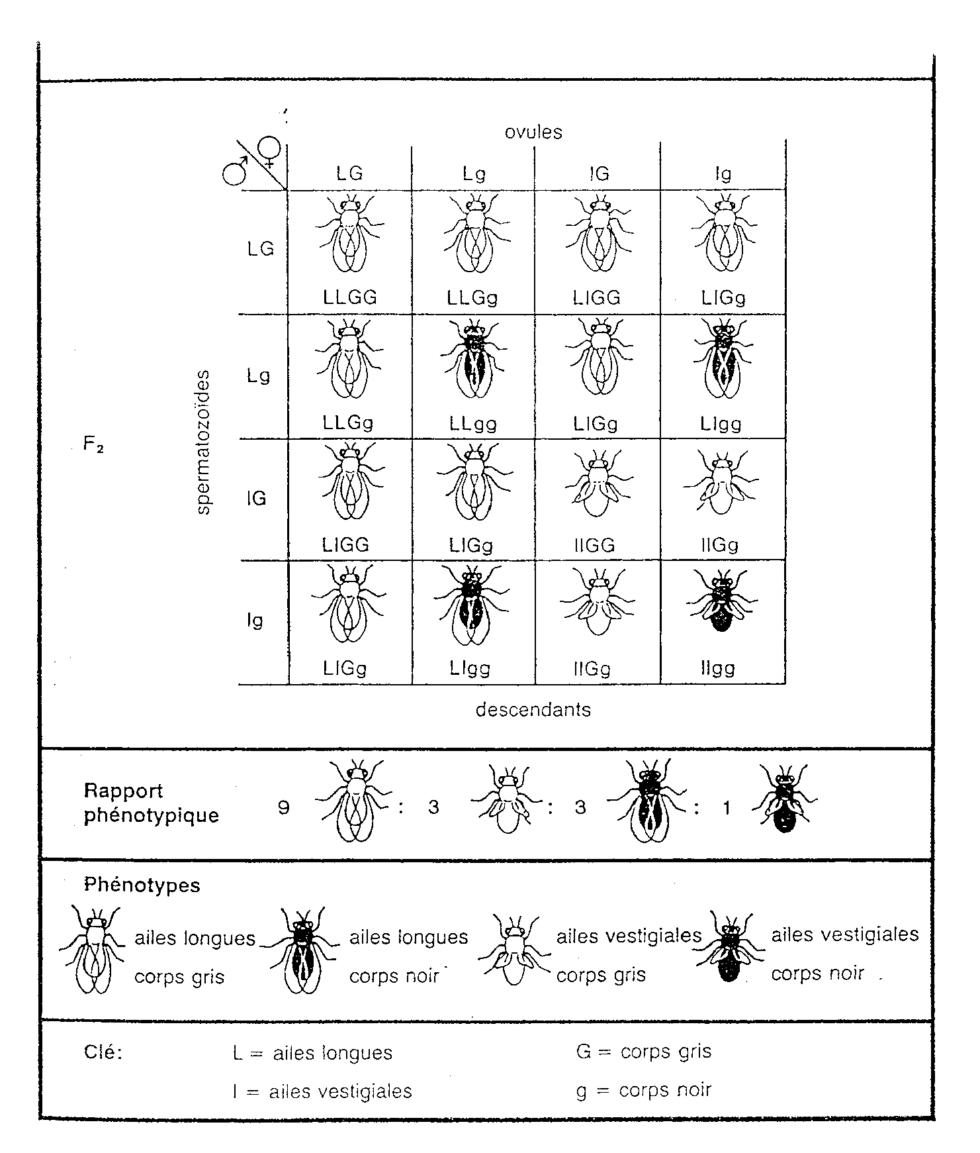

Le dihybridisme : exercices

Chez le cheval, la couleur de la robe dépend d'une paire d'allèles (D1-D2). Les homozygotes D1D1 ont une robe rougeâtre, les hétérozygotes D1D2 une robe or (type palomino) et les homozygotes D2D2 une robe presque blanche (type cremello).
On croise entre eux des chevaux de type palomino.
(a) De quels génotypes et phénotypes sera constituée la F1, et en quelles proportions ?
(b) Quels types de croisements sont susceptibles de produire, entre autres, des chevaux
palomino en F1 ?

Chez la tomate, la hauteur des plantes dépend d'une paire d'allèles (D-d) ; les plantes de grande taille sont porteuses de l'allèle dominant D. D'autre part, la pilosité des tiges dépend d'une paire d'allèles (H-h); l'allèle dominant H provoque la formation de tiges velues. Un dihybride de grande taille à tige velue est croisé avec une plante naine à tige nue.
La F1 est constituée des plantes suivantes :
118 grandes à tige velue
121 naines à tige nue
112 grandes à tige nue
109 naines à tige velue
(c) Quels sont les génotypes des individus F1?

On croise une brebis blanche et frisée homozygote avec un mouton à pelage noir et lisse, homozygote également. On observe, en F2, 1/16 de jeunes blancs et lisses. Quel sera le phénotype de la première génération F1 ?
- Noir et lisse
- Noir et frisé
- Blanc et lisse
- Gris et ondulé
- Blanc et frisé
- Aucune de réponses

Chez le cochon d'Inde, le caractère « fourrure rude»(R) est dominant sur le caractère «fourrure angora »(r) ; le caractère « fourrure noire» (N) est dominant sur le caractère «fourrure blanche» (n). Les gènes responsables se transmettent indépendamment i.e. ne sont pas liés.
A) On croise un cobaye à fourrure rude et noire de race pure avec une femelle à fourrure angora et blanche de race pure. Quelle sera l'apparence de la (F 1 )?
B) Un couple de cobayes à fourrure noire et rude ont deux petits, l'un à fourrure blanche- rude, l'autre, noire-angora. Quels produits peut-on s attendre à trouver dans les portés suivantes?

Un éleveur achète un couple de cobayes gris à pelage lisse. Dans les quatre ans qui suivent l'achat, l'éleveur constate que le couple de cobayes a donné naissance à 128 petits. Sur ces 128 cobayes, 78 étaient gris à pelage lisse, 19 gris à pelage rude et 31 blancs. Mais, parmi les blancs, 26 avaient unpelage lisse et 5 un pelage rude.
A) Quels peuvent être les génotypes possibles des cobayes gris à pelage lisse apparus dans la descendance du couple acheté ?
B) Quel est le génotype du couple de cobayes achetés par l'éleveur ? Vérifiez votre hypothèse avec le test de Chi-carré sur les effectifs indiqués ci-dessus.
C) Comment l'éleveur pourra-t-il obtenir une lignée pure de cobayes blancs à pelage rude ?
D) Comment pourra-t-il obtenir une lignée pure de cobayes gris à pelage rude ?

Chez la drosophile, l'allèle «pattes courtes», (d), est récessif par rapport à l'allèle déterminant des pattes d'une longueur normale (D) et l'allèle «poilu», (h), est récessif par rapport à l'allèle normal (H). Construisez un échiquier de Punnett pour chacun des croisements suivants :
A) DdHh X Ddhh
B) DDHh X Ddhh
C) DdHh X ddhh
D) DdHh X DDHh
E) Quelle proportion de la progéniture du croisement B) présenterait le phénotype normal pour les deux traits ?

On croise une pivoine à étamines droites et à pétales rouges avec une pivoine à étamines droites et à pétales panachés. On recueille les graines, qu'on fait germer, et on obtient la progéniture suivante :
-62 plantes à étamines droites et à pétales rouges,
-59 plantes à étamines droites et à pétales panachés,
-18 plantes à étamines recourbées et à pétales rouges,
-22 plantes à étamines recourbées et à pétales panachés.
A) Pour chacune des paires d'allèles (étamines droites ou recourbées, pétales rouges ou panachés), dire lequel est dominant.
B) Quels sont les génotypes des parents ?
C) Quels autres croisements effectueriez-vous afin de donner une réponse précise aux questions A) et B) ?

